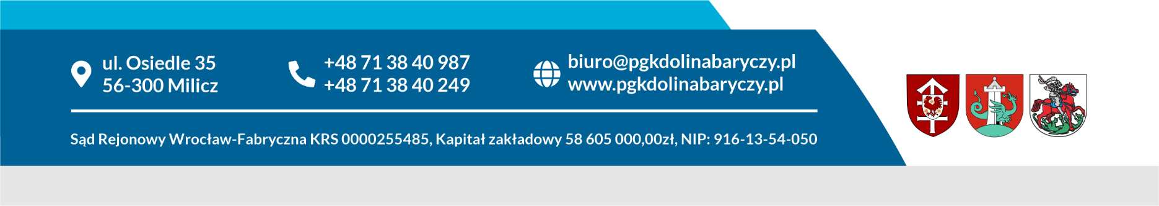
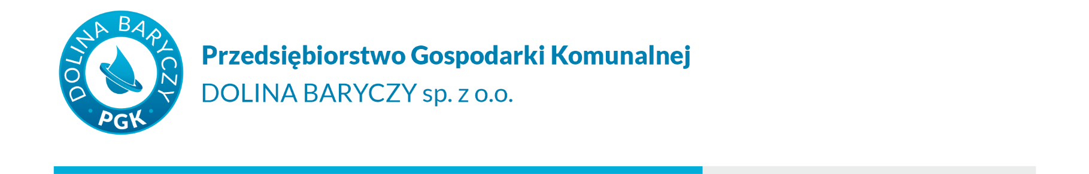

Milicz, dnia 31.05.2023 r.

PRZEDŁUŻENIE TERMINU SKŁADANIA OFERT

Dot. postępowania o udzielenie zamówienia publicznego pn. „Sukcesywna dostawa wraz z rozładunkiem materiałów budowlanych, w tym kostki brukowej, krawężników oraz kruszywa łamanego". Nr postępowania: ZP-8/TP/PGK/2023.
PGK „Dolina Baryczy” sp. z o.o. w Miliczu (Zamawiający) działając zgodnie z art. 286 ust. 3 ustawy z dnia 11 września 2019 r. - Prawo zamówień publicznych (Dz.U. z 2021 r. poz. 1129 ze zm.) przedłuża termin składania ofert do dnia 09.06.2023 r. do godz. 9:00.
W związku z powyższym Zamawiający informuje, że zmianie uległy następujące zapisy SWZ
Rozdział:
XV. Termin związania ofertą., pkt. 1 otrzymuje następujące brzmienie:
„Wykonawca będzie związany ofertą przez okres 30 dni, tj. do dnia 08.07.2023 r. Bieg terminu związania ofertą rozpoczyna się wraz z upływem terminu składania ofert,”
- Sposób oraz termin składania ofert., pkt. 1 otrzymuje następujące brzmienie:
„Ofertę wraz z wymaganymi dokumentami należy umieścić na platformazakupowa.pl pod adresem https://platformazakupowa.pl/transakcja/773105 w myśl Pzp na stronie internetowej prowadzonego postępowania do dnia 09.06.2023 r. do godz. 9:00”
- Termin otwarcia ofert., pkt. 1 otrzymuje następujące brzmienie:
„Otwarcie ofert nastąpi w dniu 09.06.2023 r. o godz. 9:30..”

